AUTORIZAÇÃO DE INEXIGIBILIDADE DE LICITAÇÃO
(ART. 74 DA LEI Nº 14.133/2021)

1) PRÊAMBULO
1.1 O Município de Palmitos - SC, Estado de Santa Catarina, inscrito no CNPJ nº 85.361.863/0001-47, leva ao conhecimento dos interessados a realização do seguinte processo administrativo de INEXIGIBILIDADE DE LICITAÇÃO:
I - Base legal:
- Art. 74, inciso II, da Lei nº 14.133/21
- Decreto Municipal nº 032/2023.
II - Processo Administrativo nº 100/2024
III - Inexigibilidade nº 23/2024

2) OBJETO
2.1 CONTRATAÇÃO DE EMPRESA QUE DETÉM REPRESENTAÇÃO E EXCLUSIVIDADE DE SHOW ARTÍSTICO DA DUPLA CÉSAR MENOTTI E FABIANO, PARA APRESENTAÇÃO A SER REALIZADA NO DIA 18 DE DEZEMBRO DE 2024, NA PRAÇA CENTRAL, NO MUNICÍPIO DE PALMITOS/SC, EM COMEMORAÇÃO ÀS FESTIVIDADES DO DIVINO NATAL.
2.2 O objeto está fundamentado na Solicitação nº 8/2024 da Secretária de Educação, Cultura e Esporte.
2.3 SUBCONTRATAÇÃO: fica VEDADA a subcontratação.

3) VALOR DA CONTRATAÇÃO
3.1 Valor do objeto: R$ R$ 390.000,00 (trezentos e noventa mil reais).
3.2 No valor acima estão incluídas todas as despesas ordinárias diretas e indiretas decorrentes da execução do objeto, tais como: cachê dos artistas e técnicos, diárias de alimentação, geradores, passagens aéreas/terrestres, despacho de bagagens, diária de vans, hospedagem, itens de camarim, inclusive tributos e/ou impostos, encargos sociais, trabalhistas, previdenciários, fiscais e comerciais incidentes, taxa de administração e outros necessários ao cumprimento integral do objeto da contratação.
3.3 A Advocacia Geral da União, por meio da Orientação Normativa n.º 17, de 1º de abril de 2009, se pronunciou que: “A razoabilidade do valor das contratações decorrentes de inexigibilidade de licitação poderá ser aferida por meio da comparação da proposta apresentada com os preços praticados pela futura contratada junto a outros entes públicos e/ou privados, ou outros meios igualmente idôneos.”
3.4 O TCU compartilha do mesmo entendimento, nos seguintes termos: “Também importante é o entendimento pacífico de que a justificativa de preço é elemento essencial da contratação, posto que a sua validade depende da verificação da razoabilidade do preço ajustado, conforme prevê o inciso III do art. 26 da Lei nº 8.666/1993. (…) a inviabilidade de competição não constitui óbice, por si, à verificação da razoabilidade do preço. Diversos são os parâmetros que poderão ser utilizados para se avaliar a adequação dos preços, mesmo quando se tratar de fornecedor exclusivo.” (TCU, Acórdão nº 2.611/2007, Plenário, Rel. Min. Augusto Nardes, j. em 05.12.2007).
3.5 Devemos entender que uma contratação não precisa estar amparada decisivamente no preço, conforme assevera Joel Menezes Niebuhr (NIEBUHR, Joel Menezes. Licitação pública e contrato administrativo. 4. ed. rev. e ampl. Belo Horizonte: Ed. Fórum, 2015), mas o processo deve necessariamente justificar o preço a ser aceito, visando assegurar a vantajosidade da contratação. Neste sentido, a justificativa do preço adota 2 (dois) possíveis sentidos: a) a compatibilidade do preço ajustado com o de mercado, ou b) a adequação do preço, pontualmente, caracterizando como justo, certo e vantajoso diante da pretensa contratação.
3.6 Justifica-se ainda que há descrição dos serviços que serão prestados e as especificações dos mesmos, estão definidos de forma clara, concisa e objetiva e que as unidades de medida atendem ao princípio da padronização usual existente no mercado, as quais servirão de parâmetro para a execução do contrato de prestação de serviço.
3.7 Concluímos que é imprescindível para a validade da inexigibilidade de licitação, que haja a justificativa do preço, de maneira a comprovar a compatibilidade de mercado e ainda a razão do preço a ser ajustado, resguardando assim o interesse público e a eficiência administrativa. Nesta esteira, anexamos ao processo as notas fiscais emitidas para outros órgãos públicos e empresa privada, sendo eles: MUNICÍPIO DE MACEIÓ, MUNICÍPIO DE TRÊS LAGOAS, MUNICÍPIO DE BRASILÂNDIA e a empresa PROGRESSO AGROINDUSTRIAL LTDA, comprovando que o valor a ser contratado está dentro do valor médio praticado no mercado.

4) JUSTIFICATIVA DO VALOR DA CONTRATAÇÃO
4.1 A responsabilidade e o eficiente emprego dos recursos do Erário Público deve ser meta permanente de qualquer Administração. Como se sabe, tendo em vista que o objetivo dos procedimentos licitatórios é selecionar a proposta mais vantajosa à administração, e considerando o caráter excepcional das ressalvas de licitação, um dos requisitos indispensáveis à formalização desses processos é a justificativa do preço.
4.2 Para a contratação pretendida é necessário atender aos incisos II e VII, do art. 72 da Lei 14.133/2021, que estabelece que o processo de contratação direta, que compreende os casos de inexigibilidade e de dispensa de licitação, deverá ser instruído com a estimativa de despesa, que deverá ser calculada na forma estabelecida no art. 23 da referida Lei e Justificativa de Preço. Levando em consideração as características da contratação, especialmente no que diz respeito a singularidade de cada artista, grupo, banda ou coletivo, foi providenciada a estimativa da despesa e sua compatibilidade com os valores praticados no mercado, conforme estabelece o §4º, art. 23 da Lei Federal n.º 14.133/2021, que diz que nas “contratações diretas por inexigibilidade ou por dispensa, quando não for possível estimar o valor do objeto na forma estabelecida nos §§ 1º, 2º e 3º deste artigo, o contratado deverá comprovar previamente que os preços estão em conformidade com os praticados em contratações semelhantes de objetos de mesma natureza, por meio da apresentação de notas fiscais emitidas para outros contratantes no período de até 1 (um) ano anterior à data da contratação pela Administração, ou por outro meio idôneo”.
4.3 Foram apresentadas as seguintes notas fiscais:
1) Nota fiscal n.º 104/2024, emitida em 28 de junho de 2024, tendo como tomador dos serviços “MUNICÍPIO DE MACEIÓ”, inscrito no CNPJ n.º 12.200.135/0001-80, no valor total de R$ 400.000,00 (quatrocentos mil reais);
2) Notas fiscais n.º 109/2024, 116/2024 e 132/2024, emitidas nos meses de julho e agosto/2024, tendo como tomador dos serviços “MUNICÍPIO DE TRÊS LAGOAS”, inscrito no CNPJ n.º 03.184.041/0001-73, no valor total de R$ 460.000,00 (quatrocentos e sessenta mil reais);
3) Notas fiscais n.º 160/2024 e 196/2024, emitidas nos meses de setembro e novembro/2024, tendo como tomador dos serviços “MUNICÍPIO DE BRASILÂNDIA”, inscrito no CNPJ n.º 03.184.058/0001-20, no valor total de R$ 550.000,00 (quinhentos e cinquenta mil reais);
4) Notas fiscais n.º 79/2023 e 1/2024, emitidas nos meses de julho/2023 e janeiro/2024, tendo como tomador dos serviços “PROGRESSO AGROINDUSTRIAL LTDA”, inscrita no CNPJ n.º 07.620.341/0001-09, no valor total de R$ 420.000,00 (quatrocentos e vinte mil reais);
4.4 Assim, como pode ser observado, o valor que o Município de Palmitos pretende pagar pelo show (R$ 390.000,00), conforme Carta Proposta apresentada, mostra-se compatível com o valor praticado no mercado.

5) PREVISÃO DE RECURSOS ORÇAMENTÁRIOS
5.1 As despesas com a devida aquisição correrão por conta da seguinte dotação orçamentária:
04.002 - Secretaria Municipal de Educação, Cultura e Esporte/Departamento de Cultura e Esporte
7 - Ações Culturais
13.392 - Cultura e Difusão Cultural
2.021 - Manutenção das Atividades Culturais
3.3.90.00.00.00.00.00 – aplicações diretas 1.500.7000.0500 – recursos não vinculados de impostos
Despesa nº 51

6) HABILITAÇÃO E QUALIFICAÇÃO
6.1 PESSOA JURÍDICA:
- Proposta de Preços;
- Comprovação de preço praticado no mercado;
- Contrato de exclusividade para negociação e contratação das apresentações artísticas da dupla César Menotti e Fabiano;
- Contrato Social;
- Alvará de Licença de Localização e Funcionamento;
- Comprovante de Inscrição no CNPJ;
- Certidão Negativa de Débitos Relativos aos Tributos Federais e à Dívida Ativa da União;
- Certidão Negativa de Débitos Estaduais;
- Certidão Negativa de Débitos Municipais;
- Certificado de Regularidade do FGTS;
- Certidão Negativa de Débitos Trabalhistas (Lei 12.440/2011);
- Certidão Falência, Concordata e Recuperação Judicial;
- Consulta Consolidada de Pessoa Jurídica expedida pelo Tribunal de Contas da União, obtida no site https://certidoes-apf.apps.tcu.gov.br, comprovando a regularidade em relação as certidões integrantes;
- Documentos pessoais do representante legal;
- Declarações;
p) Comprovantes de que o show é reconhecido e consagrado pela opinião pública.

7) JUSTIFICATIVA DA ESCOLHA DO CONTRATADO
7.1 RAZÃO SOCIAL: A Empresa CASO MARCADO SHOWS E EVENTOS LTDA, pessoa jurídica de direito privado com sede na Rua Sena Madureira, 560, 4º andar – sala 401, bairro Ouro Preto - Belo Horizonte -MG, CEP 31.340-000, inscrita no CNPJ sob nº 27.044.636/0001, detentora da representação artística da dupla “CÉSAR MENOTTI E FABIANO”, conforme documentação anexada aos autos do processo.
7.2 Excepcionalmente, em situações de inviabilidade de competição, a própria lei estabelece hipóteses de inexigibilidade de licitação, autorizando a Administração a realizar uma contratação direta, tendo por fundamento, o artigo 25, inciso III, da Lei nº 8.666/93.
7.3 Como leciona Marçal Justen Filho: “Mas há casos em que a necessidade estatal relaciona-se com o desempenho artístico propriamente dito. Não se tratará de selecionar o melhor para atribuir-lhe um destaque, mas de obter os préstimos de um artista para atender certa necessidade pública. Nesses casos, torna-se inviável a seleção através de licitação, eis que não haverá critério objetivo de julgamento. Será impossível identificar um ângulo único e determinado para diferenciar as diferentes performances artísticas. Daí a caracterização da inviabilidade de competição.” (JUSTEN FILHO, Marçal. Comentários à Lei de Licitações e Contratos Administrativos. São Paulo: Dialética, 2010, p. 379-380).
7.4 É válida a contratação, por inexigibilidade de licitação, de artista consagrado em determinada região do país, pelo público, inclusive pelo objetivo constitucional de valorização da diversidade étnica e regional (Inciso V, § 3º, do Art. 215 da CF/88, pós EC nº 48/2005). De igual modo, mesmo que se trate de um artista ignorado pelo grande público, ou pelo público de uma região, sua contratação por inexigibilidade de licitação será válida se tal artista tiver aprovação da crítica especializada ou pela opinião pública.
7.5 A contratação pretendida se dará com fulcro no inciso II, art. 74, da Lei Federal n.º 14.133/2021, providenciamos o atendimento ao inc. VI, art. 72 da mesma Lei, que estabelece que o processo de contratação direta, que compreende os casos de inexigibilidade e de dispensa de licitação, deverá ser instruído com razão da escolha do contratado. pode ocorrer diretamente com o artista ou, como facultado pelo dispositivo legal, através de empresário exclusivo.
7.6 Com efeito, não há critérios objetivos para aferir a melhor proposta para a Administração Pública, não havendo, por consequência, supedâneo fático para a realização do procedimento licitatório, tendo em vista que um dos contendores reúne qualidades tais, tornando-se único, exclusivo, sui generis, inibindo os demais pretensos participantes.
7.7 Deste modo, buscamos inicialmente justificar o interesse público na realização das festividades natalinas do Município de Palmitos. A realização de eventos como este busca permitir a todo munícipe, portanto, de qualquer condição financeira prestigiar um show musical de destaque, permitindo a aproximação de pessoas e democratizando a cultura, desenvolvendo as potencialidades humanas em seus aspectos culturais e sociais que são de fundamental importância para o desenvolvimento da população palmitense e regional. É certo que no setor artístico a quantidade de atrações e possibilidades são inúmeras no momento de montar uma programação. Dessa forma, se busca uma atração que possua as características necessárias para realizar uma maravilhosa festa.
7.8 Vencedores do GRAMMY LATINO em 2008, e, indicados nos anos de 2009 e 2010, Cesar Menotti & Fabiano estão na prateleira dos mais consagrados músicos do meio sertanejo, com mais de 15 Cd’s lançados e com quase 2 milhões de cópias vendidas.
7.9 Em 2009, César Menotti e Fabiano receberam o Grammy Latino na categoria “Melhor Álbum de Música Romântica” (CD “Com Você”). A dupla se consolidou no gosto popular com sucessos da rádio como “Ciumenta”, “Bandido do amor” e “Se Fosse Eu”.
7.10 Com mais de 20 anos de carreira, já são mais de 20 discos gravados. Conhecidos por seu carisma e um ótimo "feeling" para escolhas de repertório, eles reúnem canções que cativam tanto os amantes de música de raiz como a nova geração.
7.11 Não paira nenhuma dúvida que a referida Pessoa Jurídica possui reputação, experiência e conhecimento compatíveis com a dimensão do Evento que se propõe. Desta maneira, a Administração Municipal realizará o referido evento em prol dos munícipes e população, em geral.
7.12 Verifica-se ainda que a página do Instagram da dupla @osmenotti) conta com mais de dois milhões e 300 mil seguidores:
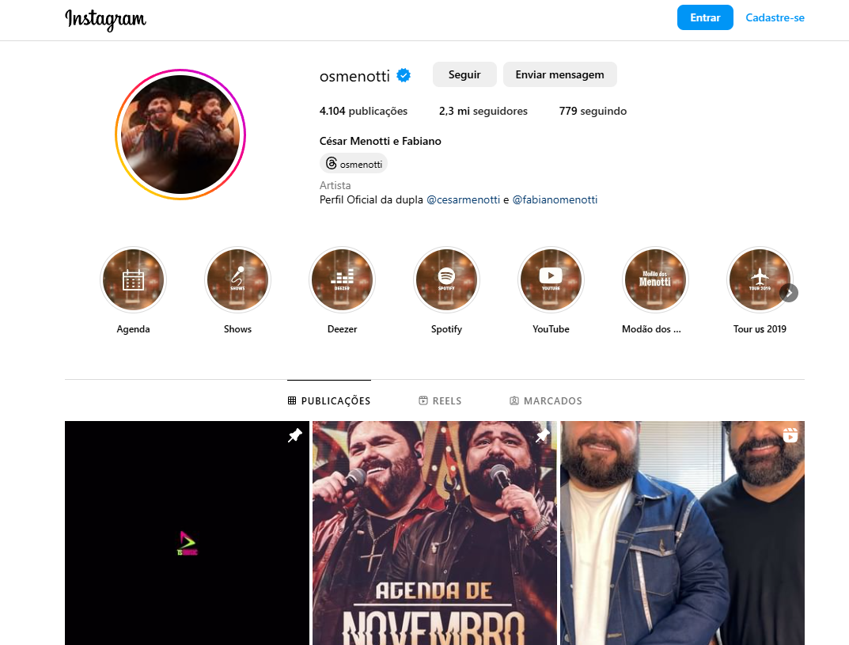
7.13 Já no Youtube (https://www.youtube.com/@Cesarmenottiefabianooficial), conta com mais de 1,59 Milhões de subscritores, 379 (vídeos) vídeos e 896.432.511,00 (oitocentos e noventa e seis milhões, quatrocentos e trinta e dois mil e quinhentos e onze) visualizações:
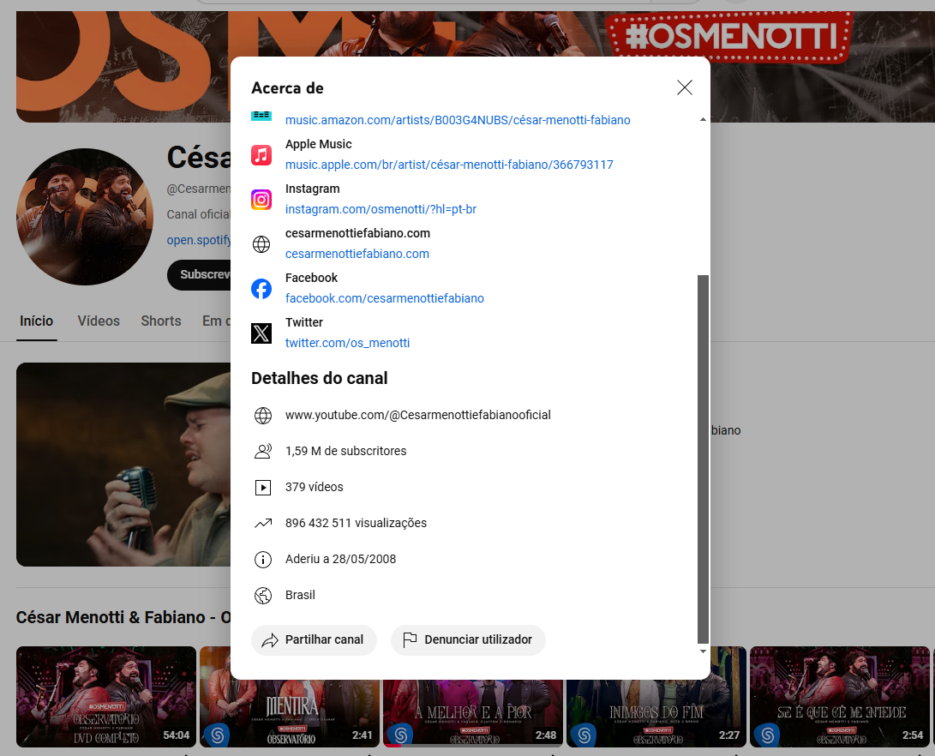
7.14 E no Spotfy (https://open.spotify.com/intl-pt/artist/08yxJfM5RnFAjJvMJIFnvh) são mais de dois milhões e quinhentos mil ouvintes mensais.
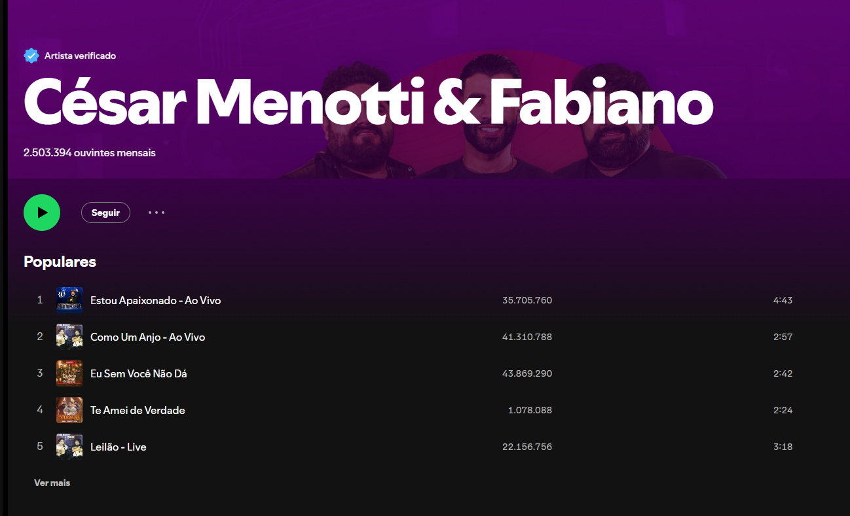
7.15 A escolha da supramencionada Pessoa Jurídica dá-se pelo fato de ter notório reconhecimento Nacional, excelente conceito e aceitação popular.
7.16 Ademais, possui reputação, experiência e conhecimento compatíveis com a dimensão do Evento que se propõe. Assim sendo, é consagrada pela crítica especializada ou pela opinião pública e a proposta analisada encontra-se em acordo com o valor de mercado.
7.17 Oportuno destacar, ainda, que o município irá promover uma comemoração e valorizar o espírito natalino para toda a sociedade palmitense e regional, onde está organizando decoração, diversão das crianças, ornamentação das vias e praças, ambientando o espaço urbano para que as famílias possam contemplar e apreciar momentos de cultura e alegria. Dentro deste anseio, e na busca de complementos artísticos que enalteçam o espírito natalino, o serviço proposto pretende potencializar a integração da população com as festividades natalinas de 2024, mediante apresentação musical da dupla sertaneja César Menotti e Fabiano, de notório reconhecimento nacional e internacional, que contemple uma atmosfera de comunhão, alegria e irmandade com duração de, aproximadamente, 1:20 hora. Na forma da legislação vigente, há previsão legal para a contratação de empresa com as qualidades exigidas pelo Município, contudo, tais qualidades deverão ser efetivamente comprovadas, já que a Inexigibilidade de Licitação exige no mínimo o reconhecimento e consagração pública do contratado. Quanto a matéria assim tem se posicionado o TCE-SC: “Prejulgado 0977: Para se efetivar contratação de artista por Inexigibilidade de Licitação faz-se necessário que o trabalho artístico a ser desenvolvido - pelas características e finalidade - só possa ser realizado por determinado artista, e que esse detenha consagração em face da opinião pública e/ou da crítica especializada”. Não fosse só isso, a inexigibilidade de licitação não permite também burlar qualquer fase do Processo Licitatório, cabendo ao contratado a comprovação de todas as exigências legais da Lei nº 14.133/2021.
7.18 Diante disso, não há como negar que a consagração de um artista pode ser identificada pelo número de consumo do conteúdo, razão pela qual há o cumprimento desse requisito. Por estes aspectos, sendo a dupla “CÉSAR MENOTTI E FABIANO” de renome nacional e tendo em vista a identificação do artista com o público local, é inquestionável a possibilidade de contratação via processo de inexigibilidade de licitação.

8) INFRAÇÕES E SANÇÕES ADMINISTRATIVAS
8.1 O licitante ou o contratado será responsabilizado administrativamente pelas infrações cometidas, com aplicação das sanções previstas nos arts. 155 e 156 da Lei nº 14.133/2021, quando:
I - Dar causa à inexecução parcial do contrato:
II - Dar causa à inexecução parcial do contrato que cause grave dano à Administração, ao funcionamento dos serviços públicos ou ao interesse coletivo;
III - Dar causa à inexecução total do contrato;
IV - Deixar de entregar a documentação exigida para o certame;
V - Não manter a proposta, salvo em decorrência de fato superveniente devidamente justificado;
VI - Não celebrar o contrato ou não entregar a documentação exigida para a contratação, quando convocado dentro do prazo de validade de sua proposta;
VII - Ensejar o retardamento da execução ou da entrega do objeto da licitação sem motivo justificado;
VIII - Apresentar declaração ou documentação falsa exigida para o certame ou prestar declaração falsa durante a licitação ou a execução do contrato;
IX - Fraudar a licitação ou praticar ato fraudulento na execução do contrato;
X - Comportar-se de modo inidôneo ou cometer fraude de qualquer natureza;
XI - Praticar atos ilícitos com vistas a frustrar os objetivos da licitação;
XII - Praticar ato lesivo previsto no art. 5º da Lei nº 12.846, de 1º de agosto de 2013.
8.2 Serão aplicadas as seguintes penalidades às penalidades/sanções acima indicadas no item 8.1:
Advertência (art. 156, § 2º). | Item I  Obs. 1: Exclusivamente por inexecução parcial do contrato, quando não se justificar a imposição de penalidade mais grave  Obs. 2: Pode ser aplicada cumulativamente com multa (art. 156, § 7º).
Multa de 5% | Qualquer infração (art. 156, § 3º).
Impedimento de licitar e contratar no âmbito da Administração Pública direta e indireta do Município de Palmitos SC, pelo prazo máximo de 3 (três) anos (art. 156, § 4º). | Itens II, III, IV, V, VI e VII  Obs. 1: Quando não se justificar a imposição de penalidade mais grave.  Obs. 2: Pode ser aplicada cumulativamente com multa (art. 156, § 7º).
Declaração de inidoneidade para licitar ou contratar no âmbito da Administração Pública direta e indireta de todos os entes federativos, pelo prazo mínimo de 3 (três) anos e máximo de 6 (seis) anos (art. 156, § 5º). | Itens VIII, IX, X, XI e XII  Obs. 1: Pode ser aplicada cumulativamente com multa (art. 156, § 7º).
8.3 Na aplicação das sanções serão considerados os dispositivos art. 156, § 1º da Lei nº 14.133/2021.
8.4 Para aplicação das sanções gerais utilizados os dispositivos dos arts. 156, § 6º, I, 157 e 158 da Lei nº 14.133/2021.
8.5 Se a multa aplicada e as indenizações cabíveis forem superiores ao valor de pagamento eventualmente devido pela Administração Pública Municipal ao contratado, além da perda desse valor, a diferença será descontada da garantia prestada ou será cobrada judicialmente (art. 156, § 8º da Lei nº 14.133/2021).
8.6 A aplicação das sanções não exclui, em hipótese alguma, a obrigação de reparação integral do dano causado à Administração Pública Municipal (art. 156, § 9º da Lei nº 14.133/2021).
8.7 Os atos previstos como infrações administrativas na Lei nº 14.133/2021 ou em outras leis de licitações e contratos da Administração Pública que também sejam tipificados como atos lesivos na Lei nº 12.846, de 1º de agosto de 2013 – serão apurados e julgados conjuntamente, nos mesmos autos, observados o rito procedimental e a autoridade competente definidos na referida Lei (art. 159 da Lei nº 14.133/2021).
8.8 A personalidade jurídica poderá ser desconsiderada sempre que utilizada com abuso do direito para facilitar, encobrir ou dissimular a prática dos atos ilícitos previstos na Lei nº 14.133/2021 ou para provocar confusão patrimonial, e, nesse caso, todos os efeitos das sanções aplicadas à pessoa jurídica serão estendidos aos seus administradores e sócios com poderes de administração, a pessoa jurídica sucessora ou a empresa do mesmo ramo com relação de coligação ou controle, de fato ou de direito, com o sancionado, observados, em todos os casos, o contraditório, a ampla defesa e a obrigatoriedade de análise jurídica prévia (art. 160 da Lei nº 14.133/2021).
8.9 A Administração Pública Municipal, no prazo máximo 15 (quinze) dias úteis, contado da data de aplicação da sanção, informará e manterá atualizados os dados relativos às sanções por ela aplicadas, para fins de publicidade no Cadastro Nacional de Empresas Inidôneas e Suspensas (Ceis) e no Cadastro Nacional de Empresas Punidas (Cnep), instituídos no âmbito do Poder Executivo federal (art. 161 da Lei nº 14.133/2021).
8.10 O atraso injustificado na execução do contrato sujeitará o contratado à multa de mora, na forma prevista no quadro do item 8.2. (art. 162 da Lei nº 14.133/2021).
8.10.1 A aplicação de multa de mora não impedirá que a Administração a converta em compensatória e promova a extinção unilateral do contrato com a aplicação cumulada de outras sanções previstas na Lei nº 14.133/2021 (art. 162, parágrafo único da Lei nº 14.133/2021).
8.11 É admitida a reabilitação do licitante ou contratado perante o Município de Palmitos SC, exigidos, cumulativamente (art. 163 da Lei nº 14.133/2021):
- Reparação integral do dano causado à Administração Pública Municipal;
- Pagamento da multa;
- Transcurso do prazo mínimo de 1 (um) ano da aplicação da penalidade, no caso de impedimento de licitar e contratar, ou de 3 (três) anos da aplicação da penalidade, no caso de declaração de inidoneidade;
- Cumprimento das condições de reabilitação definidas no ato punitivo;
- Análise jurídica prévia, com posicionamento conclusivo quanto ao cumprimento dos requisitos definidos neste item.
8.11.1 A sanção pelas infrações previstas nos incisos VIII (Apresentar declaração ou documentação falsa exigida para o certame ou prestar declaração falsa durante a licitação ou a execução do contrato) e XII (Praticar ato lesivo previsto no art. 5º da Lei nº 12.846, de 1º de agosto de 2013) do item 8.1 exigirá, como condição de reabilitação do licitante ou contratado, a implantação ou aperfeiçoamento de programa de integridade pelo responsável (art. 163, parágrafo único da Lei nº 14.133/2021).

9) VIGÊNCIA
9.1 O prazo de vigência do contrato será até 31 de dezembro de 2024, podendo ser prorrogado por iguais e sucessivos períodos.

10) CRITÉRIOS DE PAGAMENTO
10.1 O pagamento acordado neste instrumento, no valor de R$ 390.000,00 (trezentos e noventa mil reais), ocorrerá obedecendo o seguinte calendário:
10.1.1 Até 06 de dezembro de 2024, a importância de R$ 195.000,00 (cento e noventa e cinco mil reais), através de transferência na conta corrente da contratada ou emissão de boleto bancário.
a) Estabelece o § 1º, do art. 145, da Lei nº 14.133/2021 que “A antecipação de pagamento somente será permitida se propiciar sensível economia de recursos ou se representar condição indispensável para a obtenção do bem ou para a prestação do serviço, hipótese que deverá ser previamente justificada no processo licitatório e expressamente prevista no edital de licitação ou instrumento formal de contratação direta.” (original sem grifo)
b) O orçamento apresentado fixa que “é necessário 50% impreterivelmente antecipado”. Logo, por representar condição indispensável para a contratação, há supedâneo legal a autorizar o pagamento parcial antecipado.
c) Ratificando a redação da legislação supra, o Tribunal de Contas da União esclarece que “O pagamento antecipado não é vedado pelo ordenamento jurídico, contudo, é admitido apenas em situações excepcionais. A possibilidade de pagamento adiantado deve ser condicionada à existência de interesse público devidamente demonstrado, previsão no edital e exigência de garantias.” (TCU, Acórdão 1565/2015-Plenário).
d) Em situação análoga, o Tribunal de Contas do Estado do Rio Grande do Norte decidiu que “No caso de contratação de artistas através de procedimento de inexigibilidade licitatória, pode acontecer o pagamento antecipado, parcial ou integral, do valor contratado, antes da apresentação do mesmo. Tendo em vista ser quase que praxe desses profissionais, exigirem o pagamento prévio por suas apresentações. Conforme o art. 145 da Lei nº 14.133/2021, o pagamento antecipado de despesa pública será excepcionalmente possível, inclusive na hipótese da contratação de artistas com lastro em inexigibilidade licitatório, desde que atendidas as seguintes condicionantes: 1) prévia e expressa justificativa no processo licitatório, de forma a demonstrar a economia de verbas públicas ou a condição indispensável à aquisição do bem ou à prestação do serviço; 2) inserção da exigência contratual de que os recursos públicos afetados pela antecipação de pagamento venham a ser devolvidos na hipótese de inadimplemento por parte do contratado, facultando-se, para tanto, a imposição contratual de garantias adicionais.” (TCE/RN, Processo n° 5809/2018-TC; Decisão n° 2285/2022-TC) (https://www.tce.rn.gov.br/Consultas/resultadoConsultaTema/?IdConsulta=498#:~:text=145%20da%20Lei%20n%C2%BA%2014.133,processo%20licitat%C3%B3rio%2C%20de%20forma%20a) (original sem grifo)
e) Inegável o interesse público, eis que para muitos dos munícipes palmitenses será uma oportunidade ímpar para assistir e estar próximo de seus ídolos, na medida em que para assistir uma apresentação musical desta qualidade, os ingressos não são inferiores a R$ 300,00, circunstância que impede a participação de inúmeros munícipes.
10.1.2 Até 20 de dezembro de 2024, a importância de R$ 195.000,00 (cento e noventa e cinco mil reais), através de transferência na conta corrente da contratada ou emissão de boleto bancário.
10.1.3 Na opção pela transferência bancária para instituição financeira diversa daquela em que estiver depositado o recurso público, caberá à contratada arcar com as despesas da TED/DOC/PIX.
10.1.4 Qualquer pagamento somente será realizado quando a empresa contratada estiver regular em relação aos documentos descritos nas alíneas g, h, i, j, k do item 6.1, do Edital.
10.1.5 Os pagamentos observarão as disposições do Decreto municipal nº 66/2023 e da Instrução Normativa da Receita Federal do Brasil nº 1.234/12, no tocante à retenção do Imposto de Renda.
10.2 As notas fiscais/faturas serão emitidas pela contratada em inteira conformidade com as exigências legais, especialmente as de natureza fiscal, acrescida, sempre que possível, das seguintes informações:
a) indicação do número do contrato;
b) indicação do objeto do contrato;
c) destaque, conforme regulação específica, das retenções incidentes sobre o faturamento, (ISS, INSS, IRRF e outros), se houver;
d) conta bancária, conforme indicado pela contratada na nota fiscal. A nota fiscal/fatura deverá ser emitida com o Imposto de Renda retido na fonte, conforme tabela de retenção constante no Anexo I da Instrução Normativa da Receita Federal do Brasil nº 1.234 de 2012 e suas alterações posteriores. e) Cabe à contratada o destaque deste imposto no corpo das notas fiscais.
f) Na hipótese da contratada estar amparada por isenção, não incidência ou alíquota zero deve informar essa condição no documento fiscal, inclusive o enquadramento legal, sob pena de, se não o fizer, sujeitar-se à retenção do IR e das contribuições sobre o valor total do documento fiscal, no percentual total correspondente à natureza do bem ou serviço. Havendo erro no documento de cobrança ou outra circunstância que impeça a liquidação da despesa, esta ficará com o pagamento pendente até que a contratada providencie as medidas saneadoras necessárias, não ocorrendo, neste caso, qualquer ônus à contratante.

11) GESTÃO E FISCALIZAÇÃO
11.1 O MUNICÍPIO DE PALMITOS designa como Gestora a Srª. Lucineide Orsolin, e como Fiscais, as Sras. Eliane Furlanetto Reinheimer e Vanessa Bondan Vaccarin, para o acompanhamento formal nos aspectos administrativos, procedimentais contábeis, além do acompanhamento e fiscalização dos serviços, devendo registrar em relatório todas as ocorrências e as deficiências, nos termos da Lei, consolidada, cuja cópia será encaminhada à CONTRATADA, objetivando a correção das irregularidades apontadas no prazo que for estabelecido.
11.2 O fiscal do contrato será responsável pelo fiel cumprimento das cláusulas contratuais, inclusive as pertinentes aos encargos complementares.
11.3 As exigências e a atuação da fiscalização pelo MUNICÍPIO em nada restringem a responsabilidade única, integral e exclusiva da CONTRATADA no que concerne à execução do objeto contratado.

12) DISPOSIÇÕES FINAIS
12.1 Para fins de garantir a ampla publicidade, este ato que autoriza a inexigibilidade de licitação, junto com os demais documentos mencionados neste documento, será divulgado:
- Portal Nacional de Contratações Públicas – PNCP, a partir da adoção pelo Município (art. 176, III c/c p. ú. da Lei nº 14.133/2021);
- Página do Município de Palmitos SC (www.palmitos.sc.gov.br);
- Diário Oficial dos Municípios – DOM (art. 176, p. ú., I da Lei nº 14.133/2021).
12.2 O contrato administrativo respectivo deve ser divulgado nos mesmos meios de divulgação, em até 10 dias úteis a partir da data da assinatura.
12.3 As questões decorrentes das previsões desta contratação que não possam ser dirimidas administrativamente serão processadas e julgadas no Foro da Comarca de Palmitos, com exclusão de qualquer outro.

Município de Palmitos SC, 18 de novembro de 2024.

Dair Jocely Enge
Prefeito Municipal

